乡村工匠赋能计划2025年三季度进展报告



中国乡村发展基金会
二零二五年十月

一、项目介绍
针对乡村工匠经营发展能力欠缺、缺乏文化挖掘与展示、带动产业增收效果不明显等问题，中国乡村发展基金会于2023年发起乡村工匠赋能计划，通过工匠学堂、传承空间、产业扶持等举措，提升乡村工匠的经营发展能力，加强文化挖掘与传承展示，助力乡村特色产业发展与农民增收，促进乡村可持续发展。

二、项目财务情况
2025年第三季度乡村工匠赋能计划收入5011189.96元，支出1119217.07元，当期结余20733522.60元。

三、项目进展
（一）幻方-乡村工匠项目
1.察县—传统弓箭
7-9月，完成传统弓箭传承空间主体部分的提升改造，分为实物展览部分和互动体验部分。制作一套培训教材，计划在年底学徒培训中投入使用。支持锡伯族弓箭制作技艺传承人1名，前往青海省尖扎县参展，设置“文化问答区”，弓箭文化推介覆盖人员日均1000人次以上。

2.红河县—竹编
2025年8月7日-11日，在红河县哈尼梯田生态保护学校举办一次工匠学堂培训，聚焦30名竹编合作社负责人及竹编产业创业青年的经营软实力提升。
提升打造一个传承空间，通过对甲寅镇龙普村原有500平方米竹艺展销中心的提升改造，建成了一个集“挖掘资源、传承培育、创新创作、展示交流”于一体的综合性平台。

与红河县残疾人联合会合作开展学徒培训，培训历时近三个月，课程设计循序渐进，分为基础阶段、进阶阶段、高级阶段，30名学员全部顺利结业。成功开发3大系列、5款竹编茶叶礼盒原型。
3.代县—古建木雕
7-9月，代县完成传承空间打造提升工作。

4.龙山县—土家织锦
7月20日，乡村工匠（土家织锦）项目完成挖掘资源中线上展厅及参加各地营销会。8月5日，乡村工匠（土家织锦）项目完成品牌宣传，市场推广。8月17日，乡村工匠（土家织锦）项目完成产业带动原材料发放，用于学员制作织锦产品，为学员提供稳定的收入。8月26日，乡村工匠（土家织锦）项目完成开展管理人员、企业负责人、研学基地工作人员培训，共8期，累计培训人数160人。9月2日，乡村工匠（土家织锦）项目完成创新产品开发。9月12日，乡村工匠（土家织锦）项目成效片启动拍摄，10月完成拍摄工作。
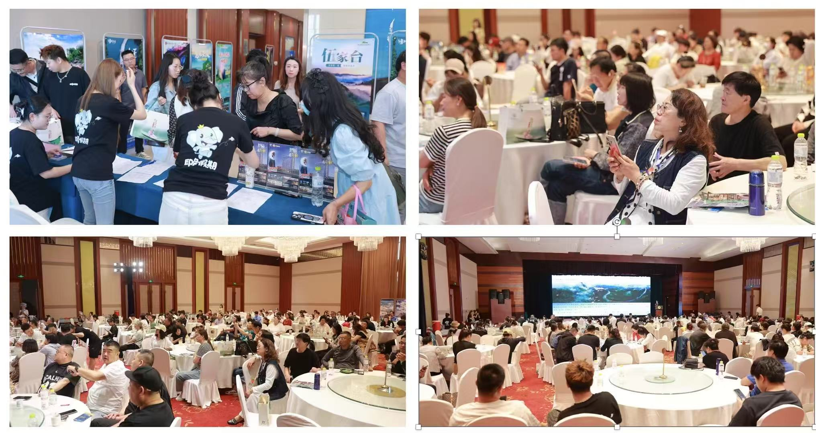
5.兴安县—桂林米粉
完成1套规范的《桂林米粉制作技艺培训教材》审定与开发，教材内容既包含桂林米粉历史文化、传统制作工艺标准（如石磨制浆的水量配比、蒸粉的温度时间控制），也涵盖现代生产规范（如食品卫生安全要求）及创业指导（如米粉店选址、成本核算），为桂林米粉技艺的标准化传承提供系统支撑，可作为后续米粉师傅培训的统一教学资料。
完成两类桂林米粉堂食创新产品的设计、研发，创新产品充分结合兴安本地口味特色与健康饮食趋势，如“非遗肉沫豆酱粉”“马排肉拌粉”，丰富了桂林米粉的产品品类，满足不同消费群体（如年轻时尚群体）的需求。
（二）阿里巴巴-乡村工匠赋能计划
1.平安月饼
7-9月，准备结项材料。
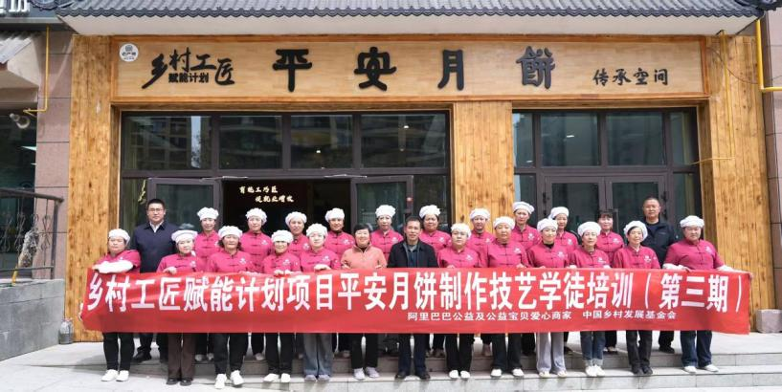
2.石阡苔茶
7月，乡村工匠助力乡村振兴（石阡苔茶）项目完成宣传拍摄设备采购，同时开展传承空间进一步扩展提升。8月，完成石阡苔茶制作技艺宣传片制作及修改。9月4日至10日，组织16位石阡县乡村工匠相关群体到浙江大学参加培训学习。
3.寨篙麻饼
7月，乡村工匠助力乡村振兴（寨蒿麻饼）项目开展麻饼相关材料梳理、传承空间布局设计。8月，开展传承空间硬装施工，完成主体布局建设。9月，布置传承空间各功能区上墙内容，并完成生产设备采购。9月4日至10日，组织19位榕江县乡村工匠相关群体到浙江大学参加培训学习。
- 中国石油-乡村工匠赋能计划
1.四川若尔盖县藏香制作技艺
通过“普惠培训”组织24名学员集中开展15天的技能培训，其中有8名脱贫户，2名残疾人。开展创新产品设计3款，打造传承空间，目前已开馆。前往北京、成都等地开展宣传推介活动，拍摄短视频进行传播。
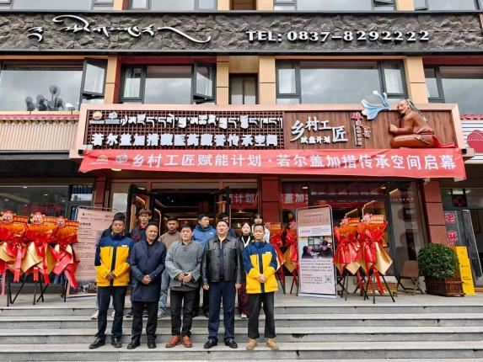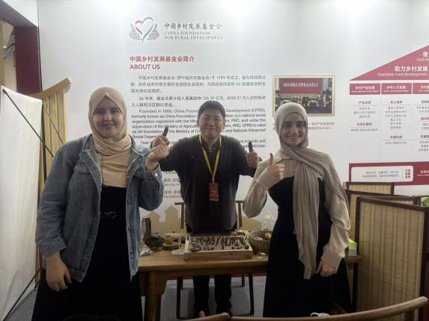
2.新疆察县锡伯族刺绣制作技艺
完成800平米锡伯族刺绣传承空间打造提升，依托石河子大学非遗中心的专家团队做文化挖掘与梳理，目前已形成研究资料的基础框架、人物故事梳理的基础框架。
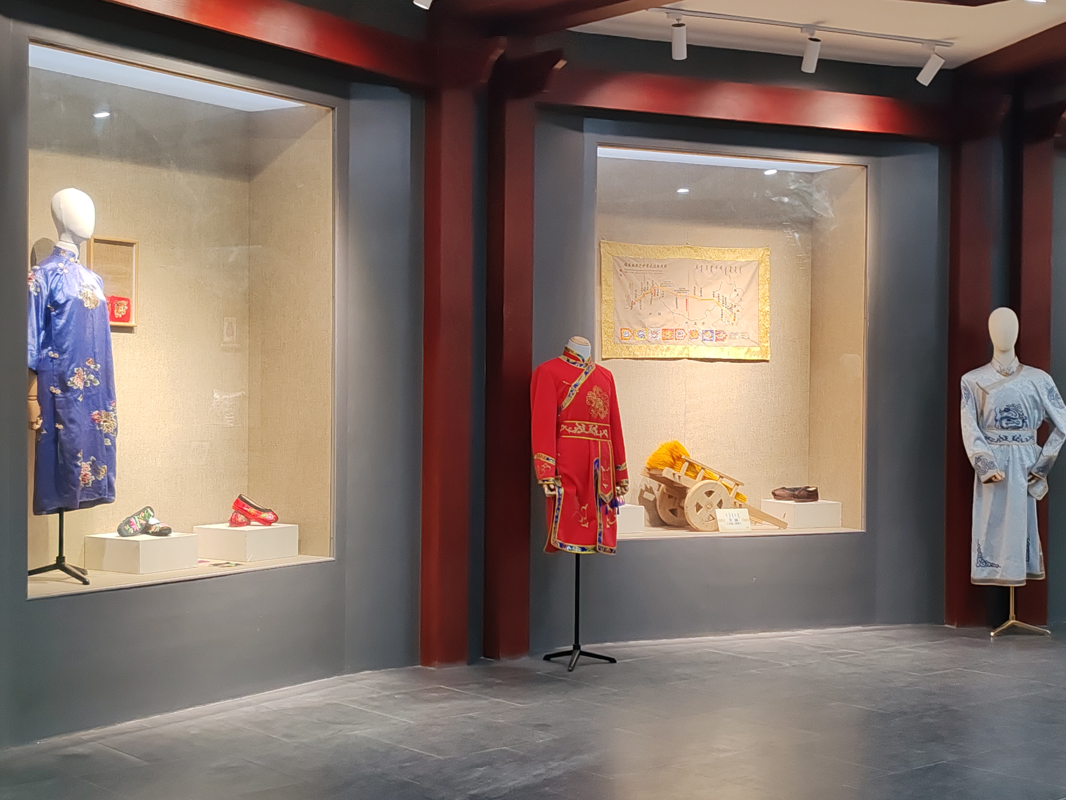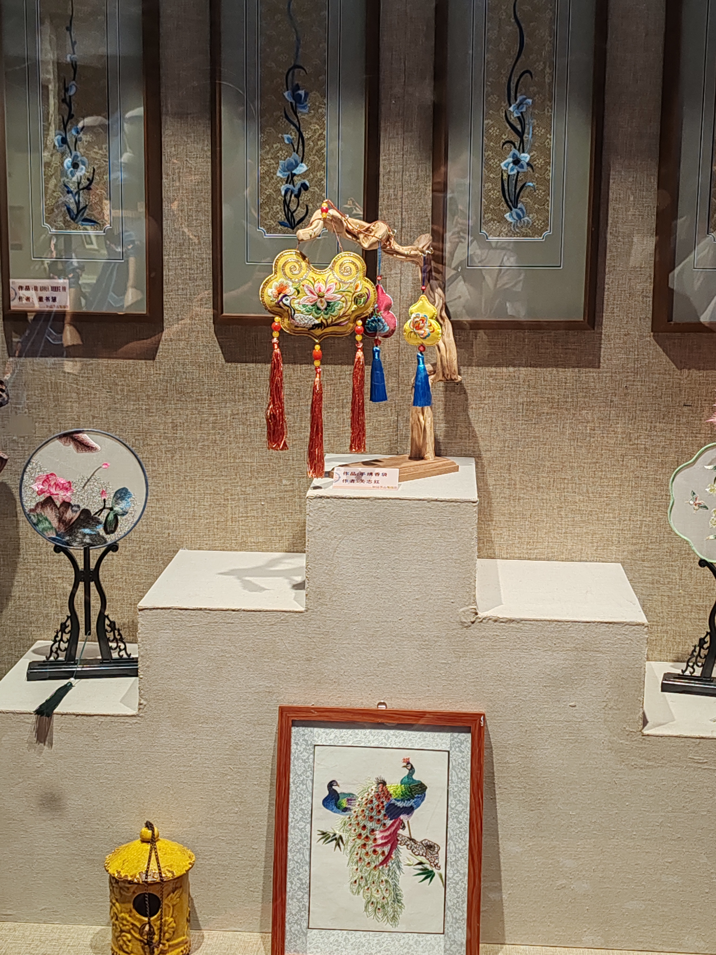
（四）恒星引力-非遗进校园项目
1.红河竹编
9月18-19日，10月11日，分别在甲寅中学和龙普村委会麻栗寨进行了三期“非遗进校园”活动，通过传承人的展示与互动教学，学生们亲手体验了竹编技艺。现场氛围热烈，同学们在动手实践中深刻感受到非遗魅力，增强了文化认同与保护意识。活动有效搭建了非遗与青少年之间的桥梁，让传统文化在校园绽放新生。
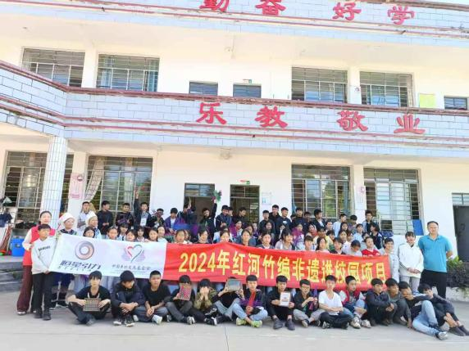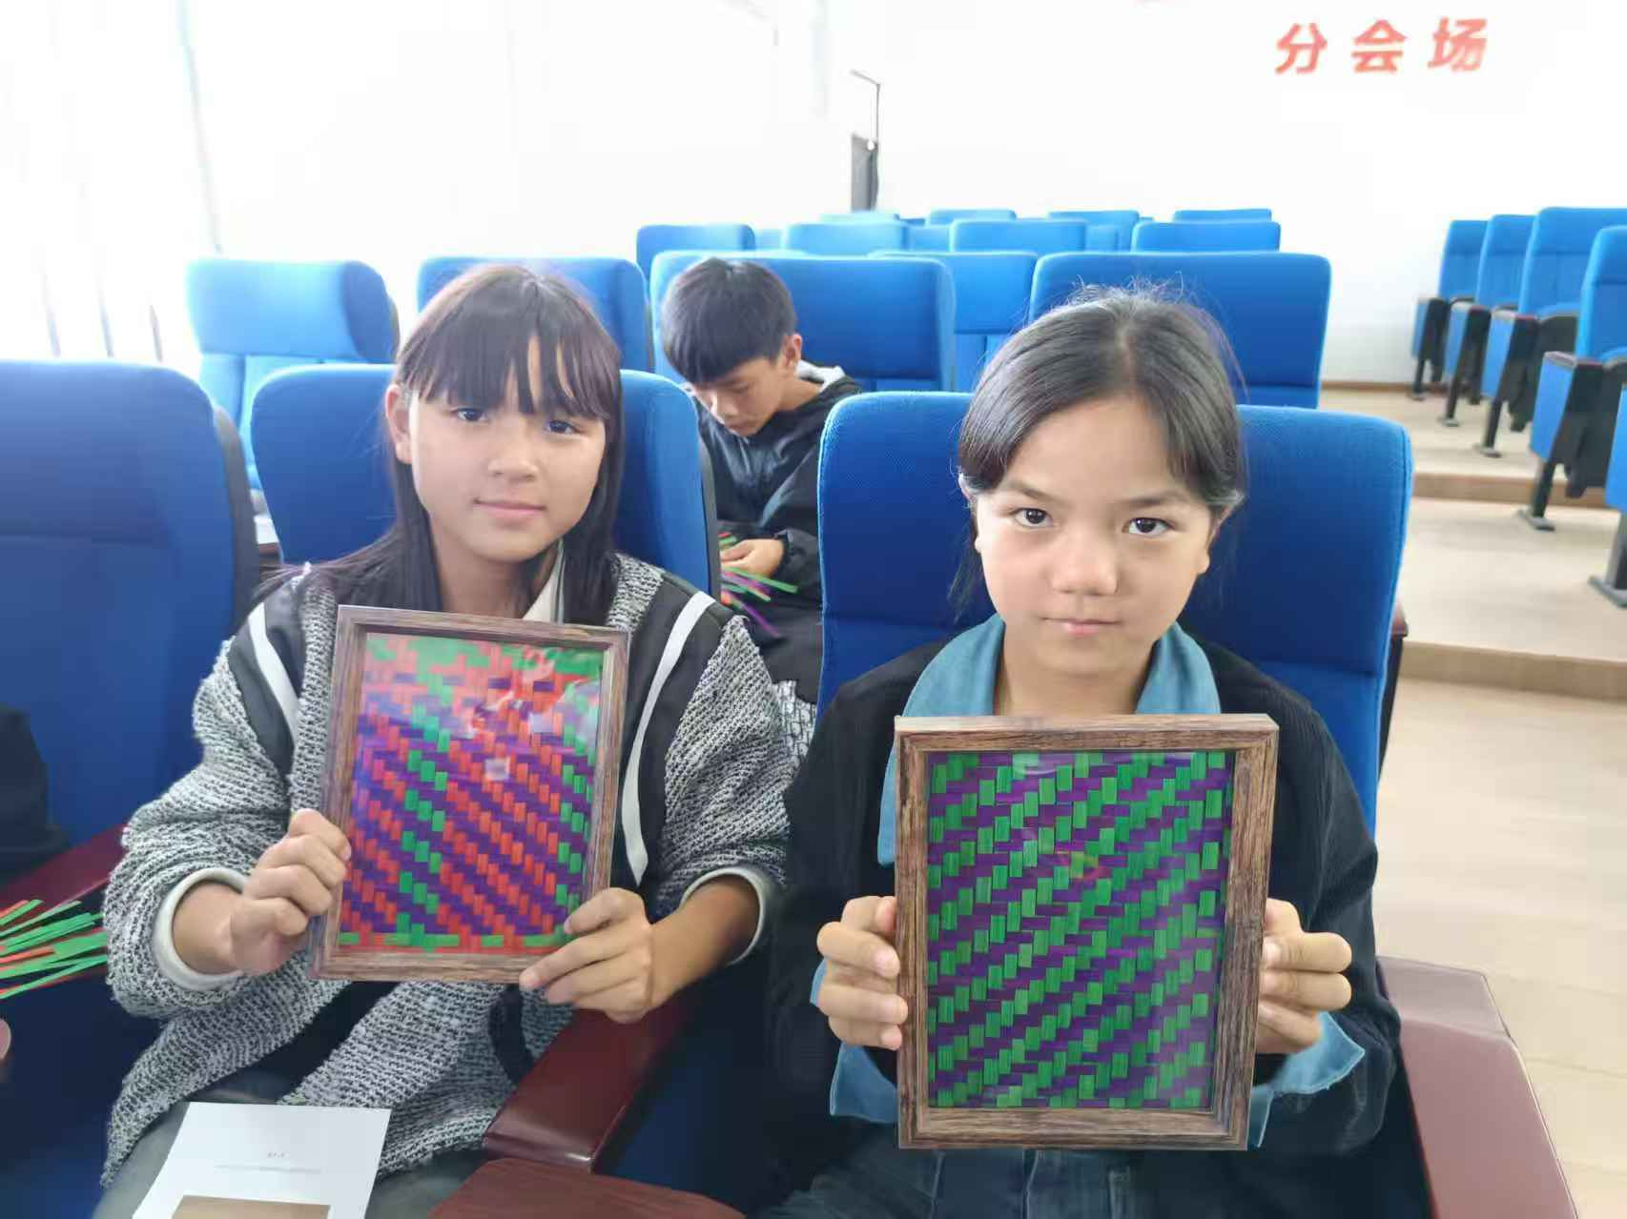
（五）新茶饮公益基金-乡村工匠赋能计划（制茶技艺）
在福建、贵州、云南、四川开展5期学徒培训，参训学员136人。

（六）康师傅-乡村工匠赋能计划（眉山泡菜）
7-9月，在产业扶持方面，合作社购买拖拉机一台、萝卜清洗机1台，邀请四川农业大学教授开展小叶芥菜与育苗试种。
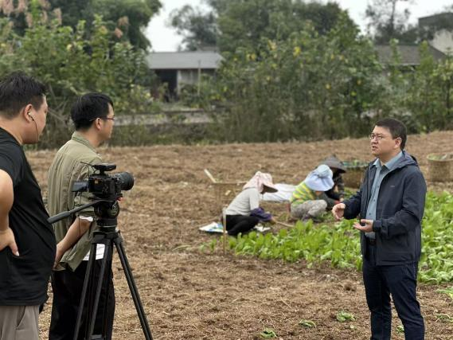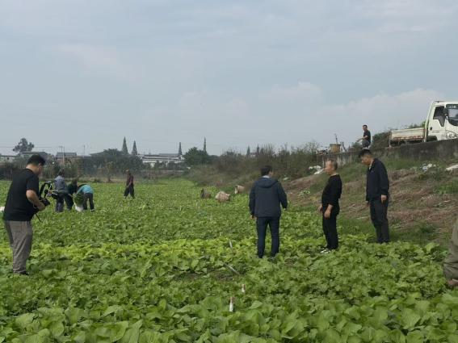
（七）爱马仕-中国女性乡村工匠项目（刺绣）
爱马仕种子资金支持3家合作社，完成传承空间改造、学徒培养与产业扶持项目内容。同仁德吉手工艺专业合作社开展2期学徒培养，累计培训30人。确认剩余资金使用方向，支持遂宁市船山区巧绣娘工艺品加工专业合作社采购培训教学、线上推广所需设备。

